- SKUPINA

1. Na grani je sjedio gavran i držao u kljunu ___________________________________.

2. Poredaj događaje redoslijedom kako se odvijaju u basni (upiši brojku u kvadratić)!

- Lisica se ruga gavranu
- Gavran zagrakče
- Lisica se ulaguje gavranu
- Gavran jede sir

3.Promišljaj o postupku lisice i izreci svoje mišljenje.

- SKUPINA
- Odredi likove u ovoj basni!

- Svrstaj ove osobine kod odgovarajućih likova:
hvalisavost,lukavost,nepromišljenost,prepredenost,neiskrenost,lakovjernost.

gavran_______________________________________________________________
lisica_________________________________________________________________

3.Kakve su to osobine (dobre ili loše)?_________________________________________
Kako nazivamo dobre osobine?_____________________________________
Kako nazivamo loše osobine?________________________________________

- SKUPINA

1. Prepiši dio rečenice iz kojeg saznajemo zašto lisica hvali gavrana.

Istakni riječi kojima opisuješ njezine osobine na osnovi tog postupka.
Prepredena,_____________________________________________________________

2.Prepiši rečenicu iz koje saznajemo zašto je gavran zagraktao.

Istakni riječi kojima opisuješ njegove osobine na osnovi tog postupka.

3. Gdje se zbio opisani događaj (mjesto radnje)?_________________________________
- SKUPINA

1. Opredijeli se za temu basne gavran i lisica:
- životinjska sloga
- borba za hranu
- gavranova želja da bude kralj ptica
2.Zašto je lisica laskala gavranu?
a) zato da se svidi gavranu
b) zato da uljepša gavranu dan
c) zato da se domogne gavranovog sira
- Zašto je gavran zagraktao?
a) da otjera lisicu
b) da dokaže lisici da lijepo pjeva
c) da pokaže lisici kako ne zna pjevati

5.SKUPINA

- Zašto je priča Gavran i lisica basna? Koje osobine zapažaš,s obzirom na likove,
pouku,kratkoću teksta?

________________________________________________________________________________________________________________________________________________________

- Opredijeli se za pouku basne:
  - Slušaj savjet drugoga.
  - Ne nasjedaj na tuđu hvalu.
  - Pomogni drugome,pa će i on tebi pomoći.

- Napiši poruku gavranu i lisici:
gavranu:_________________________________________________________________
lisici:____________________________________________________________________
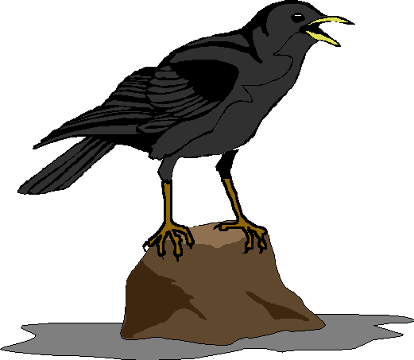
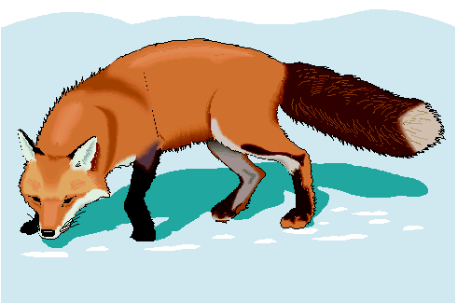
Gavran i lisica
Narodna basna

REDOSLIJED DOGAĐAJA:
- _____________________________________________________________________
- _____________________________________________________________________
- _____________________________________________________________________
- _____________________________________________________________________

LIKOVI:
____________:__________________________________________________________________________:______________________________________________________________

MJESTO RADNJE:__________________________________________________________

TEMA:____________________________________________________________________

POUKA:___________________________________________________________________

Gavran i lisica
Narodna basna

REDOSLIJED DOGAĐAJA:
1._____________________________________________________________________
2._____________________________________________________________________
3._____________________________________________________________________
4._____________________________________________________________________

LIKOVI:
____________:__________________________________________________________________________:______________________________________________________________

MJESTO RADNJE:__________________________________________________________

TEMA:____________________________________________________________________

POUKA:___________________________________________________________________

Riješi križaljku!

5)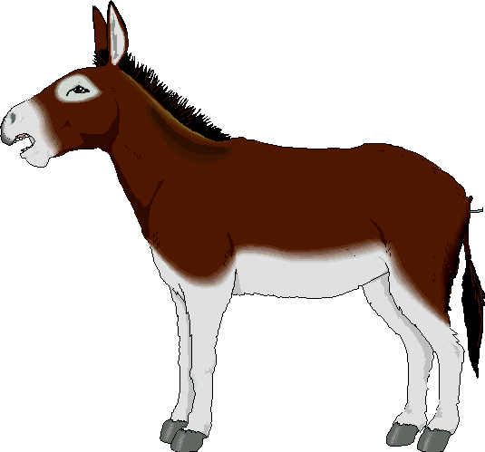 3)
1
3

2)

4) 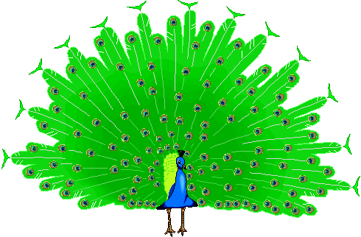 1) 

Rješenje križaljke nalazi se u posebno označenom stupcu.
Rješenje je______________________________________.

